Hành trình URUMQI – KORLA – AKSU – KASHGAR – TASHKURGAN là chuyến du ngoạn đầy cảm xúc xuyên qua vùng đất Tân Cương rộng lớn – nơi giao thoa giữa lịch sử Con đường Tơ Lụa huyền thoại và vẻ đẹp hùng vĩ của thiên nhiên Trung Á. Từ thủ phủ hiện đại Urumqi, đoàn bắt đầu men theo những cung đường sa mạc và thảo nguyên mênh mông, băng qua những ốc đảo xanh mát của Korla và Aksu, để rồi chạm đến Kashgar cổ kính – trái tim văn hóa của người Duy Ngô Nhĩ. Điểm nhấn cuối cùng là Tashkurgan, cao nguyên đá hoang sơ nằm giữa những dãy núi tuyết Pamir trùng điệp, nơi biên giới giao hòa giữa nhiều nền văn hóa. Một hành trình không chỉ là khám phá cảnh quan ngoạn mục, mà còn là chuyến đi ngược dòng lịch sử, cảm nhận hơi thở của Con đường Tơ Lụa giữa lòng sa mạc bao la. Hãy cùng khám phá ngay nhé!
CHƯƠNG TRÌNH DU LỊCH TRUNG QUỐC
URUMQI – KORLA – AKSU – KASHGAR – TASHKURGAN
(9 NGÀY/ 8 ĐÊM)
NGÀY KHỞI HÀNH: 21/04, 21/05
HÀNG KHÔNG: SHANDONG AIRLINES
NO SHOPPING
HÀNH TRÌNH BAY:
HANTNA SC8072 0220 0550
TNAURC SC8711 1330 1805
KHGURC SC5361 1540 1740
URCTNA SC8012 1430 1850
TNAHAN SC8071 2230 0120 +1
LỊCH TRÌNH TOUR
Ngày | Điểm đến | Bữa ăn | Khách sạn
1 | Hà Nội – Tế Nam – Urumqi |  | Nghỉ đêm trên máy bay
2 | Urumqi – Hồ Bosten – Korla | Ăn sáng/trưa/tối | Nghỉ đêm tại khách sạn
3 | Korla – Wensu Grand Canyon – Aksu | Ăn sáng/trưa/tối | Nghỉ đêm tại khách sạn
4 | Aksu – Kashgar | Ăn sáng/trưa/tối | Nghỉ đêm tại khách sạn
5 | Kashgar – Hồ Karakul – Tashkurgan | Ăn sáng/trưa/tối | Nghỉ đêm tại khách sạn
6 | Tashkurgan – Bàn Long Cổ Đạo – Tashkurgan | Ăn sáng/trưa/tối | Nghỉ đêm tại khách sạn
7 | Tashkurgan – Hồ Bạch Sa – Kashgar | Ăn sáng/trưa/tối | Nghỉ đêm tại khách sạn
8 | Kashgar — Thánh Đường Hồi Giáo Id Kah – Urumqi | Ăn sáng/trưa/tối | Nghỉ đêm tại khách sạn
9 | Urumqi – Chợ Quốc Tế Tân Cương – Hà Nội | Ăn sáng/trưa
ĐẶC ĐIỂM NỔI BẬT:
- Thủ tục visa đoàn đơn giản, thuận tiện
- Khách sạn tiêu chuẩn 4 sao địa phương.
- Khám phá Wensu Grand Canyon là hẻm núi đỏ lớn nhất có giá trị thẩm mỹ cao nhất ở phía bắc và phía nam của dãy núi Thiên Sơn, được mệnh danh là "vua của các hẻm núi".
- Kashgar là một thành phố lịch sử, cửa ngõ dẫn ra thế giới bên ngoài
- Bàn Long Cổ Đạo (盘龙古道) là một con đường núi ấn tượng ở Tân Cương, Trung Quốc, nổi tiếng với hàng trăm khúc cua gấp khúc uốn lượn như thân rồng.
- Hồ Bạch Sa nổi bật như một chiếc gương xanh biếc, viền quanh là cát trắng mịn màng.
- Chợ quốc tế Tân Cương thu hút du khách ngay từ cái nhìn đầu tiên với kiến trúc Hồi giáo ấn tượng.
- Xe ô tô chất lượng tốt đưa đón theo chương trình.
- Vé vào cửa các điểm thăm quan theo chương trình.
- Nước uống trên ô tô 1 chai/người/ngày.
- Bảo hiểm du lịch với mức đền bù 10,000 usd
- Quà tặng: Mũ du lịch
Ngày 1: HÀ NỘI – TẾ NAM
23h00: Quý khách tập trung tại rạp xiếc Trung Ương, HDV và xe đưa đoàn di chuyển nhà ga T2 sân bay Nội Bài làm thủ tục đáp chuyến bay đi Urumqi – Thủ phủ Tân Cương.
Lịch bay dự kiến:
Chặng 1: SC8072 02:20-- 05:50
Chặng 2: SC8711 13:30 – 18:05
Đoàn dùng bữa trưa trên máy bay
Đoàn đến thành phố Urumqi, Tân Cương. Xe và HDV đưa đoàn đi ăn tối và về khách sạn nhận phòng nghỉ ngơi
Đoàn nghỉ đêm tại Urumqi.
Ngày 2: URUMQI – HỒ BOSTEN – KORLA (Ăn sáng, trưa, tối)

Sáng: Quý khách dùng bữa sáng tại khách sạn.
Sau bữa sáng, Xe và HDV đưa đoàn tới Botens (di chuyển 4,5 tiếng) tham quan:

- Hồ Botens là hồ nước ngọt nội địa lớn nhất Trung Quốc, được mệnh danh là “viên ngọc của Tây Vực”. Nơi đây nổi bật với cảnh sắc độc đáo: cát vàng bao quanh làn nước xanh biếc, tạo nên bức tranh “biển giữa sa mạc” hiếm có của Tân Cương. Hồ còn có tên cổ là Tây Hải, sở hữu diện tích mặt nước rộng lớn, mang vẻ đẹp khoáng đạt và yên bình.
Trưa: Quý khách dùng bữa tại khách sạn, rồi tiếp tục di chuyển về Korla (1h40’)
Tối: Quý khách dùng bữa tại nhà hàng. Sau bữa tối, quý khách về nhận phòng khách sạn.
Đoàn nghỉ đêm tại Korla.
Ngày 3: KORLA – WENSU GRAND CANYON – AKSU (Ăn sáng, trưa, tối)
Sáng: Qúy khách dùng bữa sáng tại khách sạn, sau đó Xe và HDV đưa đoàn tới Wensu (di chuyển 6 tiếng) tham quan:
Trưa: Quý khách dùng bữa tại nhà hàng địa phương. Sau đó tiếp tục đi tham quan :
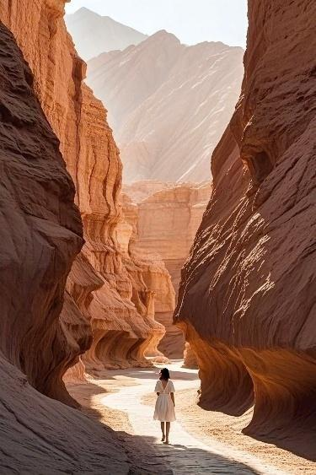
- Wensu Grand Canyon là hẻm núi sa thạch đỏ hùng vĩ bậc nhất Tân Cương, nổi bật với những vách đá dựng đứng, khe núi sâu và địa hình bị bào mòn hàng triệu năm, tạo nên khung cảnh ngoạn mục như “sao Hỏa”. Đây là điểm tham quan lý tưởng cho du khách yêu thiên nhiên, chụp ảnh và khám phá vẻ đẹp hoang sơ của Nam Tân Cương còn được gọi là Đại hẻm núi Thiên Sơn – Tomur, đây là một vùng đất vô cùng kỳ diệu. Nơi đây hội tụ địa chất muối đá cổ xưa hiếm gặp ở Trung Quốc, địa mạo Yadan độc đáo cùng các khối địa hình karst bị xâm thực khổng lồ, được ví như “bảo tàng sống về quá trình tiến hóa địa chất của Nam Cương.
Tới đây quý khách sẽ tham quan 6 thung lũng : Anh hùng Cốc, Thiên Tiệm Cốc, Vấn Thiên Cốc, Sinh Mệnh Chi Nguyên, Huyền Thiên Cốc, Thiên Sơn Cốc.
Đoàn di chuyển về Aksu (di chuyển 1h30’) ăn tối tại nhà hàng.
Sau bữa tối, Xe và HDV đưa đoàn về khách sạn nghỉ ngơi.
Đoàn nghỉ đêm tại Aksu.
Ngày 4: AKSU – KASHGAR (Ăn sáng, trưa, tối)
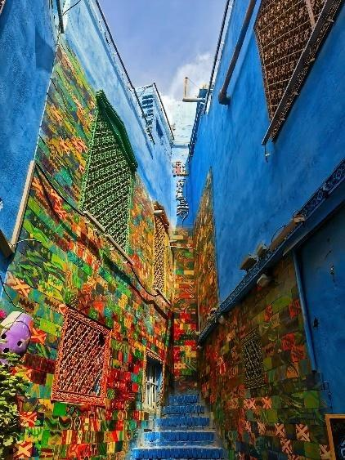
Sáng: Qúy khách dùng bữa sáng tại khách sạn, sau đó đoàn trả phòng. Xe và HDV đưa đoàn khởi hành đi Kashgar (di chuyển 7 tiếng) :
Ăn trưa tại nhà hàng địa phương.
Sau bữa trưa đoàn di chuyển tham quan:
- Phố cổ Kashgar là khu phố cổ tiêu biểu nhất của Tân Cương, nơi lưu giữ đậm nét kiến trúc và đời sống truyền thống của người Duy Ngô Nhĩ. Những con ngõ đất vàng, nhà cổ mái vòm, chợ địa phương và nhịp sống bản địa sôi động tạo nên bức tranh Tây Vực đặc trưng, khiến Kashgar trở thành điểm dừng chân không thể thiếu trên Con đường Tơ lụa.
Tối: Quý khách dùng bữa tại nhà hàng và nhận phòng và nghỉ ngơi tại thành phố Kashgar.
Ngày 5: KASHGAR – HỒ KARAKUL – TASHKURGAN (Ăn sáng, trưa, tối)
Sáng: Qúy khách dùng bữa sáng tại khách sạn, sau đó Xe và HDV đưa đoàn di chuyển tới hồ Karakul. (di chuyển 4 tiếng)
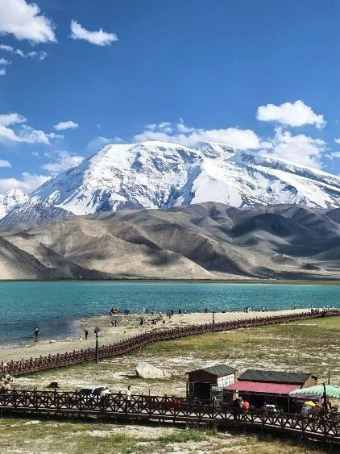
Ăn trưa tại nhà hàng địa phương. Sau bữa trưa quý khách tiếp tục tham quan:
- Hồ Karakul – viên “ngọc đổi màu” giữa cao nguyên Pamir. Tên gọi nghĩa là “Hồ Đen”, nhưng mặt nước lại biến ảo kỳ diệu: ngày nắng xanh biếc như ngọc, trời âm u chuyển xanh sẫm huyền bí, bình minh ánh vàng cam rực rỡ. Được mệnh danh là “thần hồ biến sắc”, nơi đây còn gắn với truyền thuyết thủy quái và được ngài Huyền Trang xưa gọi là Đại Long Trì, tạo nên sức hút vừa hùng vĩ vừa huyền bí.
Tối: Quý khách thưởng thức lẩu bò Yak tại nhà hàng địa phương.
Nhận phòng và nghỉ ngơi tại thành phố Kashgar.
Ngày 6: TASHKURGAN – BÀN LONG CỔ ĐẠO – TASHKURGAN (Ăn sáng, trưa, tối)
Sáng: Qúy khách dùng bữa sáng tại khách sạn, sau đó Xe và HDV đưa đoàn di chuyển tới cổ đạo Bàn Long.(di chuyển 2 tiếng)
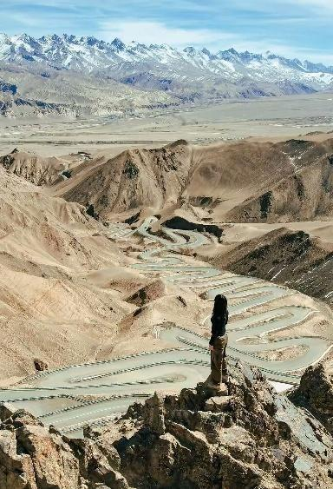
- Bàn Long Cổ Đạo là tuyến đường vắt ngang qua dãy núi Côn Lôn của vùng Kashgar, Tân Cương. Tổng chiều dài của tuyến đường là 75km, trong đó có 36km với hơn 600 khúc cua 180 độ, thậm chí có đoạn 270 độ. Ở điểm cao nhất, Bàn Long Cổ Đạo có độ cao 4.269m so với mực nước biển, chênh lệch độ cao từ chân núi tới đỉnh dốc lên đến 1000m. Từ trên cao nhìn xuống, toàn bộ con đường như một con rồng đen khổng lồ uốn mình len lỏi qua dãy núi Côn Lôn hùng vĩ – cũng là lý do cái tên “Bàn Long” (rồng cuộn) ra đời.
Ăn trưa tại nhà hàng địa phương. Sau bữa trưa quý khách di chuyển về Tashkurgan ( di chuyển 3,5 tiếng)
Ăn tối tiệc Hương Phi tại nhà hàng địa phương.
Nhận phòng và nghỉ ngơi tại thành phố Tashkurgan.
Ngày 7: TASHKURGAN – HỒ BẠCH SA – KASHGAR (Ăn sáng, trưa, tối)
Sáng: Qúy khách dùng bữa sáng tại khách sạn, sau bữa sáng, Xe và HDV đưa đoàn di chuyển tới hồ Bạch Sa.(di chuyển 2 tiếng)
Ăn trưa tại nhà hàng địa phương. Sau bữa trưa quý khách tiếp tục tham quan:
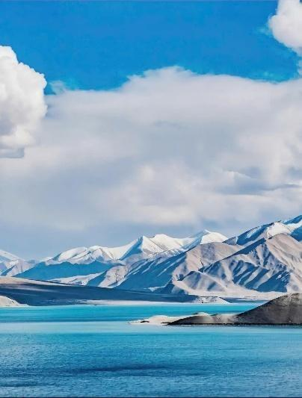
- Hồ Bạch Sa nằm ở biên giới phía Tây Bắc của dãy Altay, nằm ẩn mình giữa dãy núi Tianshan, Trung Quốc. Tên của hồ có nghĩa là "Hồ Cát Trắng", bởi nơi đây bắt nguồn từ lớp cát trắng mịn bao quanh bờ hồ. Sự tương phản giữa nước màu ngọc lam và cát trắng tạo nên một cảnh tượng mê hoặc. Đây là một trong những địa điểm du lịch nổi tiếng Tân Cương, nổi bật với cảnh quan thiên nhiên tươi đẹp và tài nguyên du lịch phong phú.
Ăn tối cừu nướng đặc sắc tại nhà hàng địa phương.
Nhận phòng và nghỉ ngơi tại thành phố Kashgar.
Ngày 8: KASHGAR — THÁNH ĐƯỜNG HỒI GIÁO ID KAH – URUMQI (Ăn sáng, trưa, tối)
Sáng: Đoàn ăn sáng tại khách sạn. Sau bữa sáng, Xe và HDV đưa đoàn di chuyển tới Thánh Đường Hồi Giáo ID Kah.(di chuyển 10 phút)
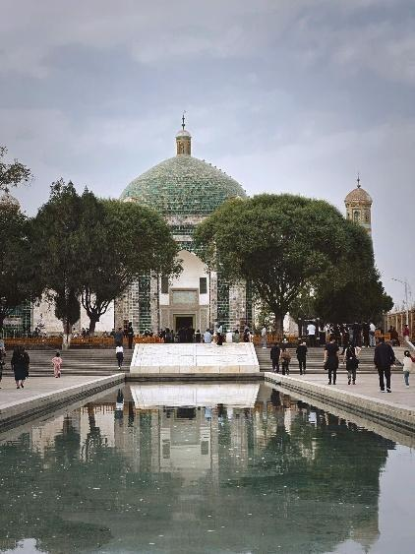
- Thánh Đường Hồi Giáo ID Kah là trái tim tâm linh nơi cả cộng đồng tìm về trong những giờ phút thiêng liêng. Nằm ngay trung tâm quảng trường Kashgar, thánh đường này không chỉ là một công trình tôn giáo, mà còn là biểu tượng lịch sử và văn hóa của cả vùng Tân Cương. Tọa lạc ngay trung tâm quảng trường Kashgar, Thánh đường Id Kah được xem là trái tim tâm linh của cộng đồng Hồi giáo Tân Cương. Không chỉ là nơi hành lễ linh thiêng, Id Kah còn là biểu tượng lịch sử – văn hóa tiêu biểu của vùng đất Con đường Tơ lụa. Được xây dựng từ thế kỷ 15 dưới triều đại Saidian Khan, thánh đường đã tồn tại hơn 500 năm và là một trong những thánh đường Hồi giáo lớn nhất Trung Quốc, có thể đón tiếp tới 20.000 tín đồ trong các dịp lễ lớn. Kiến trúc đặc trưng cùng không gian trang nghiêm mang đến cho du khách cái nhìn sâu sắc về đời sống tín ngưỡng và bản sắc văn hóa Duy Ngô Nhĩ.
Ăn trưa tại nhà hàng địa phương. Sau bữa trưa quý khách tiếp tục di chuyển ra sân bay Kashgar đáp chuyến bay về Urumqi (SC5361 15:40-17:40)
Đến Urumqi quý khách ăn tối tại nhà hàng địa phương.
Nhận phòng và nghỉ ngơi tại thành phố Urumqi.
Ngày 9: URUMQI – CHỢ QUỐC TẾ TÂN CƯƠNG – HÀ NỘI (Ăn sáng, trưa)
Sáng: Đoàn ăn sáng tại khách sạn. Sau bữa sáng, Xe và HDV đưa đoàn tham quan:
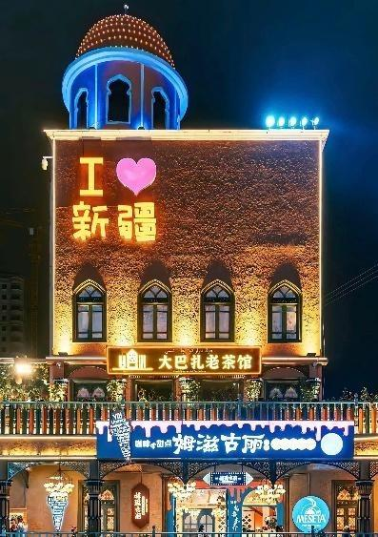
- Chợ quốc tế Tân Cương còn được gọi là phiên chợ Ba Tư là một khu chợ truyền thống sôi động và nhộn nhịp tọa lạc tại trung tâm thành phố Urumqi, thủ phủ của Khu tự trị Duy Ngô Nhĩ Tân Cương, Trung Quốc. Khi tới du khách như lạc vào một thế giới đầy màu sắc và đa dạng. Nơi đây bày bán vô số mặt hàng phong phú, từ những sản vật địa phương đặc trưng như trái cây khô, hạt dẻ cười, gia vị, cho đến các loại trang phục truyền thống lộng lẫy, đồ trang sức tinh xảo, thảm thổ cẩm rực rỡ và các sản phẩm thủ công mỹ nghệ độc đáo. Mỗi gian hàng mang theo một câu chuyện riêng về văn hóa và truyền thống của các dân tộc sinh sống tại Tân Cương.
Ăn trưa tại nhà hàng địa phương. Sau bữa trưa quý khách tiếp tục di chuyển ra sân bay Urumqi làm thủ tục lên chuyến bay về Hà Nội
Lịch bay dự kiến:
Chặng 1: SC8012 14:30-- 18:50
Chặng 2: SC8071 22:30 – 01:20 +1
01h20+1: Quý khách về đến sân bay Nội Bài, xe đón Quý khách về điểm hẹn trong thành phố. Kết thúc chương trình./.
HDV chia tay và hẹn gặp lại quý khách trong những chuyến đi lần sau!
(Thứ tự các điểm tham quan trong chương trình có thể thay đổi theo thực tế nhưng vẫn đảm bảo các điểm tham quan theo chương trình.)
*******************************
GIÁ TOUR TRỌN GÓI CHO 01 KHÁCH
(Áp dụng cho đoàn 25 khách trở lên)
NGÀY KHỞI HÀNH | GIÁ NGƯỜI LỚN  Từ 10 tuổi trở lên | GIÁ TRẺ EM  2 – 10 TUỔI | GIÁ TRẺ EM  DƯỚI 2 TUỔI
21/04, 21/05 | 34.990.000 Đ | 90% | 30%
GIÁ BAO GỒM:
- Vé máy bay theo chương trình Hà Nội – Tế Nam - Urumqi// Urumqi – Tế Nam – Hà Nội và chặng bay nội địa Kashgar – Urumqi.
- Hành lý xách tay 5kg, hành lý ký gửi 20kg/1 kiện
- Visa nhập cảnh Trung Quốc (Visa đoàn)
- Khách sạn theo chương trình tiêu chuẩn 4 sao địa phương, 2 người / phòng tại khách sạn, nếu lẻ người thứ 3 (Khách /HDV) sẽ ghép phòng ngủ 3, kê extra bed
- Ăn các bữa theo chương trình, mức ăn 40 RMB/1khách/ 1 bữa.
- Xe ô tô chất lượng tốt đưa đón theo chương trình.
- Vé vào cửa các điểm thăm quan theo chương trình.
- Nước uống trên ô tô 1 chai/người/ngày.
- Hướng dẫn viên Tiếng Việt chuyên nghiệp nhiệt tình theo suốt chương trình.
- Bảo hiểm du lịch với mức đền bù 10,000 usd
- Quà tặng của công ty: Mũ du lịch
CÁC DỊCH VỤ KHÔNG BAO GỒM
- Phí làm hộ chiếu./ Hộ chiếu còn hạn trên 6 tháng tính từ ngày kết thúc tour
- Visa nhập cảnh lại Việt Nam cho khách mang quốc tịch nước ngoài.
- Phụ thu nghỉ phòng đơn (nếu có): 5.500.000 đ/khách/hành trình. (không áp dụng cho ngày lễ)
- Chi phí cá nhân như: đồ uống, điện thoại, giặt là quần áo, hành lý quá cước…
- Tiền tip cho người khuân vác đồ tại khách sạn.
- Chi phí phát sinh ngoài chương trình. Phí chuyển khoản thanh toán quốc tế.
- Các chi phí khác không có trong chương trình và mục bao gồm
- Tiền tip cho lái xe và HDV, tiêu chuẩn chung 8 USD/khách/ngày.
GHI CHÚ:
- Quý khách phải có hộ chiếu còn hạn tối thiểu 6 tháng (181 ngày) tính tới thời điểm kết thúc
- Lưu ý về phẫu thuật thẩm mỹ (PTTM): Khách hàng đã từng PTTM (cắt mi, nâng mũi,gọt hàm, săm mày, ….) có thể bị an ninh tại các nước từ chối xuất cảnh/nhập cảnh. CTDL không chiu các chi phí phát sinh cxung như hòan tiền các dịch vụ khi TH này xảy ra
- Lưu ý trẻ em:
+ Trẻ em dưới 18 tuổi đi cùng bố mẹ: Mang theo giấy khai sinh bản gốc hoặc bản sao công chứng
+ Trẻ em dưới 18 tuổi không đi cùng bố mẹ: Bổ sung giấy ủy quyền đồng ý cho con đi du lịch cùng người được ủy quyền (Ghi rõ thông tin người được ủy quyền)
- Thứ tự các điểm thăm quan có thể bị thay đổi để phù hợp với tình hình thực tế nhưng vẫn đảm bảo đủ điểm thăm quan.
- Từ chối bảo hiểm cho khách từ 70 tuổi trở lên theo quy định của các công ty bảo hiểm.
- Quý khách là Việt Kiều hay người nước ngoài sử dụng visa rời phải mang theo visa rời khi tham gia.
- Quý khách mang 02 Quốc tịch hoặc Travel document (chưa nhập Quốc tịch) vui lòng thông báo với nhân viên bán và nộp bản gốc các giấy tờ có liên quan khi tham gia.
- Quý khách mang thẻ xanh và không còn hộ chiếu Việt Nam còn hiệu lực thì không đăng ký được.
- Chi phí có thể thay đổi nếu tỷ giá ngoại tệ tăng giảm đột biến (Giá vé máy bay, thuế liên quan, tỷ giá bán ra của ngân hàng Vietcombank tại thời điểm khởi hành)
- Giá áp dụng cho khách hàng từ 12 tuổi đến 69 tuổi, từ 70 tuổi trở lên sẽ đóng thêm chênh lệch cho mức phí bảo hiểm cao cấp yêu cầu phải có giấy chứng nhận đầy đủ sức khỏe để đi du lịch nước ngoài của cơ quan y tế có thẩm quyền cấp và phải có người thân khỏe mạnh dưới 60 tuổi đi cùng. Gia đình và quý khách phải cam kết đảm bảo tình trạng sức khỏe với Công ty chúng tôi trước khi tham gia. Nếu có bất cứ sự cố nào xảy ra trên, Công ty sẽ không chịu trách nhiệm dưới mọi tình huống.
- Chương trình được hỗ trợ bởi các điểm mua sắm, nên không được phép bỏ điểm.
- Để đảm bảo giá, khách hàng phải cam kết đi đúng hành trình. Nếu Quý khách tách đoàn ngày nào sẽ tính phí tách đoàn là 100$* số ngày tách*số người tách.
- Giờ bay và hãng hàng không có thay đổi cho phù hợp với chương trình và tình trạng vé máy bay. CTDL sẽ thông báo và gửi lịch bay chính xác cho đoàn ngay sau khi có cập nhật thông tin từ hàng không.
- Do các chuyến bay phụ thuộc vào các hãng Hàng Không nên trong một số trường hợp giờ bay có thể thay đổi mà không được báo trước
- CTDL sẽ không hoàn lại chi phí cho bất cứ dịch vụ gì tại nước ngoài khách không sử dụng nếu Quý khách bị cơ quan xuất nhập cảnh từ chối cấp visa và không chịu trách nhiệm về lý do nhân thân của khách khi khách bị cục xuất nhập cảnh Việt Nam hoặc Nước Sở Tại từ chối cho xuất nhập cảnh.
- CTDL sẽ không hoàn lại chi phí cho bất cứ dịch vụ gì tại nước ngoài khách không sử dụng và không chịu trách nhiệm về lý do nhân thân của khách khi khách bị cục xuất nhập cảnh Việt Nam hoặc Nước Sở Tại từ chối cho xuất nhập cảnh. Do tính chất đoàn là khách gom lẻ nên CTDL có trách nhiệm gom khách đủ đoàn 16 người trở lên sẽ khởi hành theo đúng lịch trình, có trưởng đoàn đi cùng từ Việt Nam. Nếu đoàn từ 10 – 14 người, CTDL sẽ cử HDV ra làm thủ tục cho đoàn tại sân bay. HDV điểm sẽ đón đoàn tại sân bay địa phương và theo quý khách suốt hành trình. Nếu đoàn dưới 10 người, CTDL có trách nhiệm thông báo cho quý khách trước ngày khởi hành 05 ngày và thỏa thuận với quý khách về ngày khởi hành mới hoặc hoàn lại cho quý khách số tiền đã đặt cọc.
- Quý khách đăng ký tour vui lòng đi và về đúng theo lịch trình của đoàn. Trường hợp quý khách tách đoàn sẽ bị áp dụng phạt cho mọi trường hợp, và không được hoàn lại bất kỳ chi phí nào. Trong hành trình, Quý khách không được tự động nhận thêm người nhà hoặc người quen lên xe mà không có sự thỏa thuận dịch vụ với Công ty Du lịch. Công ty du lịch có quyền từ chối cung cấp dịch vụ cho các trường hợp trên.
- Quý khách mang thai xin vui lòng báo cho nhân viên bán tour ngay tại thời điểm đăng ký để được tư vấn thêm thông tin.
- Thời gian nhận phòng từ 12h00 - 14h00, trả phòng trước 12h00; Quý khách muốn nhận hoặc trả phòng sớm hay muộn hơn thời gian trên sẽ phải trả thêm phí theo quy định của khách sạn.
- CTDL có quyền gom khách từ nhiều công ty khác nhau để đủ đoàn và khởi hành theo đúng thỏa thuận.
- **Trong những trường hợp khách quan như: khủng bố, thiên tai…hoặc do có sự cố, có sự thay đổi lịch trình của các phương tiện vận chuyển công cộng như: máy bay, tàu hỏa…thì Công ty sẽ giữ quyền thay đổi lộ trình bất cứ lúc nào vì sự thuận tiện, a toàn cho khách hàng và sẽ không chịu trách nhiệm bồi thường những thiệt hại phát sinh**.
LƯU Ý
Quý khách hàng đã đặt tour và chuẩn bị đặt tour du lịch quốc tế lưu ý thông tin cực kì quan trọng!
- Thông báo về việc hoàn thành nghĩa vụ nộp thuế của khách hàng trước khi xuất cảnh:
Các khách hàng là chủ Doanh nghiệp, Chủ hộ kinh doanh, cá nhân phải nộp thuế TNCN, cần hoàn thành nghĩa vụ nộp các loại thuế (bao gồm cả thuế Thu nhập cá nhân) trước khi xuất cảnh, vì hiện tại Hải quan đã check được trên hệ thống. Quý khách vui lòng tải phần mềm Etax Mobile về tự kiểm tra."
Mong các khách đều kiểm tra kĩ về thuế TNCN .
Công ty du lịch sẽ không chịu trách nhiệm và không xử lý tại sân bay được khi Quý khách không được xuất cảnh với lí do chưa hoàn thành nghĩa vụ nộp thuế.
THỦ TỤC XIN VISA
- Scan mặt hộ chiếu trang 2+3 rõ nét, không bóng, không loá, không mất góc
- File ảnh 4x6 (nền trắng, hở mắt, hở tai, không cười, không đeo kính, không để tóc mái, không mặc áo trắng)
- Đối với trẻ em dưới 18 tuổi (Chưa qua sinh nhật), khi làm visa phải có bản scan giấy khai sinh kèm theo (dù bố mẹ có đi cùng hay ko đi cùng đều phải cung cấp), khi nhập cảnh bắt buộc phải mang giấy khai sinh bản dấu đỏ kèm theo. Và ngoài các giấy tờ trên cung cấp thêm giấy khai sinh bản chụp, nếu chỉ đi cùng bố hoặc mẹ thì sẽ cung cấp thêm ủy quyền của người ko đi cùng (Nếu bố mẹ ly hôn thì sẽ nộp quyết định ly hôn bản gốc để đối chiếu)
---> Nếu bố hoặc mẹ không đi cùng con, thì cần làm giấy Ủy quyền là con sẽ đi cùng ai trong đoàn (Cung cấp họ tên + số HC).
---> Khi nhập cảnh trẻ em cần mang theo giấy khai sinh bản sao có dấu đỏ và giấy Ủy quyền nếu bố hoặc mẹ không đi cùng con)
Lưu ý:
- Trẻ em dưới 18 tuổi không đi cùng Bố hoặc Mẹ phải có giấy ủy quyền có chữ ký đầy đủ của Bố Mẹ
- Thủ tục đoàn hoàn thiện trước 15 ngày làm việc (để làm visa và xuất vé máy bay)

CHÚC QUÝ KHÁCH CÓ CHUYẾN ĐI VUI VẺ, THƯỢNG LỘ BÌNH AN!

